日照市科技统计系统使用说明书
（企业单位）
- 概述
注意事项：登录网上直报的浏览器，建议为“IE”浏览器，即windows操作系统自带浏览器，版本建议使用8.0以上。查看“IE”版本的方法是，点击网页上方菜单“帮助”中的“关于Internet Explorer”(如图1)，若想通过IE 11进系统，可参考http://jingyan.baidu.com/article/3c48dd34700e70e10be358a5.html 此网址内容进行兼容性设置，设置后可正常访问系统。
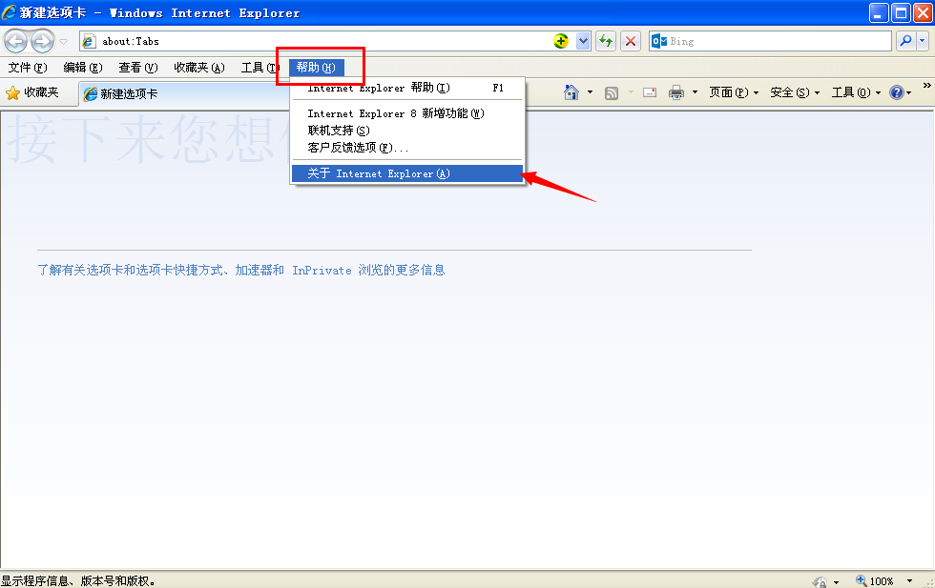
图1.查看IE版本信息
- 系统登录
1.系统主页
在“IE”浏览器地址栏中输入http://218.93.1.86:89/rztjj/index.action 进去到日照科技统计数据处理平台，如图2所示：

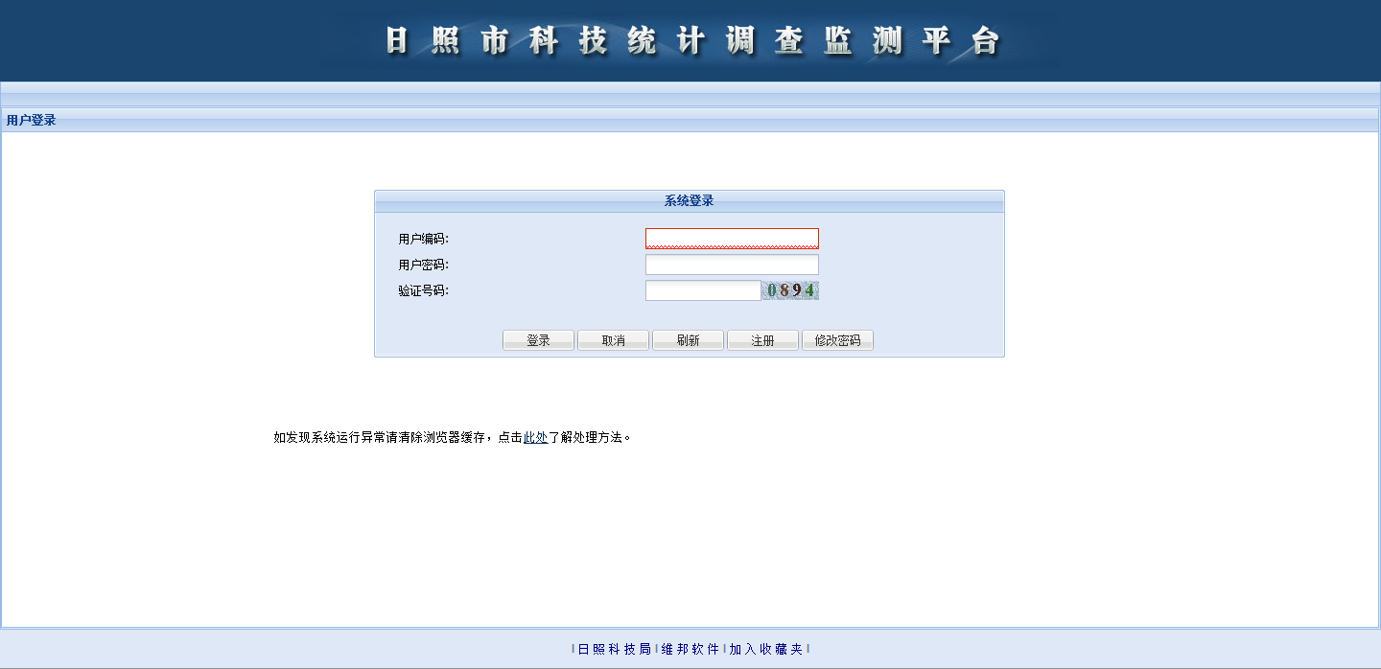
图2 系统登录界面
第一次登录后，可以将网址添加到收藏夹中，方便用户下次登陆。
2.系统登录
1）用户编码：
此时的用户编码即为单位组织机构代码，输入时不分大小写，输入后回车进入用户口令输入。
2）用户口令：
输入时不分大小写，不能为空，长度至少六位（数字，字符，符号混合）输入后回车进入验证号码输入，初始密码是rz+123。

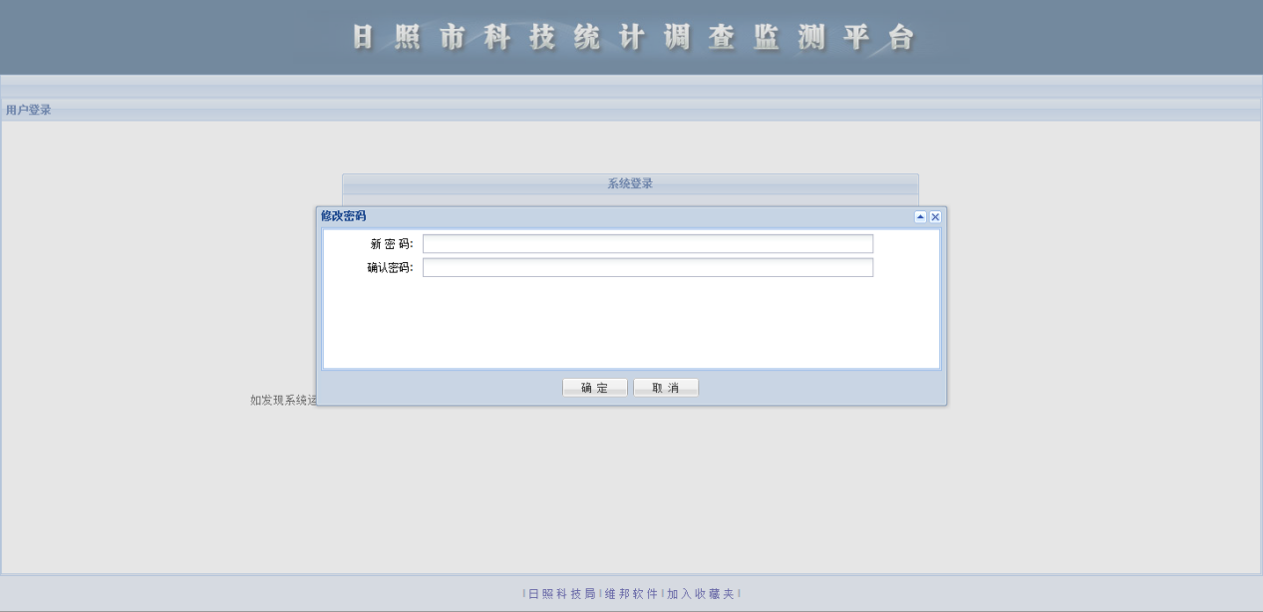
图3 密码修改界面
3）验证号码：
参照右边的图示输入验证码，不能为空，如果图示不清楚，可以点击图片更换验证码，输入后回车可直接进入系统。
用户输入用户编码、用户口令及验证号码后，直接点击“登录”即可登陆到系统中。
3.主控界面
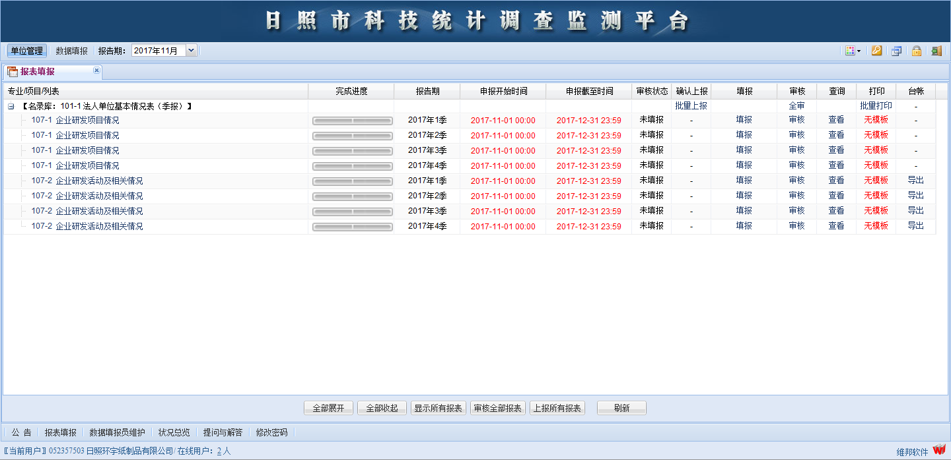
图4 主控界面
- 报表填报
报表列表
图5 报表选择界面
如图5所示，填报窗口中默认显示本期需要填报的报表。
- 功能说明
  - 专业/项目/列表
默认显示当前报告期中需要填报的表
  - 完成进度
查看当前报表的填报进度
  - 报告期
显示当前填报报表的报告期。
  - 填报期限
各表均有自己的填报期限，在期限内可以填报报表，超过期限只能查询数据。如果要求延迟，则需要联系综合管理员对本表进行延迟。
  - 报表审核状态
- “未填报”：本表还未填报。
- “审核完全通过”：审核中的强制及非强制公式均通过。
- “审核确认通过”：审核中强制公式通过，但有非强制公式未通过。
- “解释通过”：审核公式中提供知识库原因解释，并且审核的每条错误信息都给出解释原因。
- “审核未通过”：审核中有确认公式未通过。
  - 填报
填报该列的这张报表，如果是灰色的表示该表目前不可以填报。比如未到上报期限，或过了上报时间而无法报送以及当上报确认后也不可再填报。
  - 查询
可以查看该表任意期的数据，只要您以前填过。
方法在表中点击功能菜单，选择查询其他报告期数据，点击后，在对话框中选择报告期，比如2015年03月，那么就会显示相应报告期内该表的数据。
- 报表填报
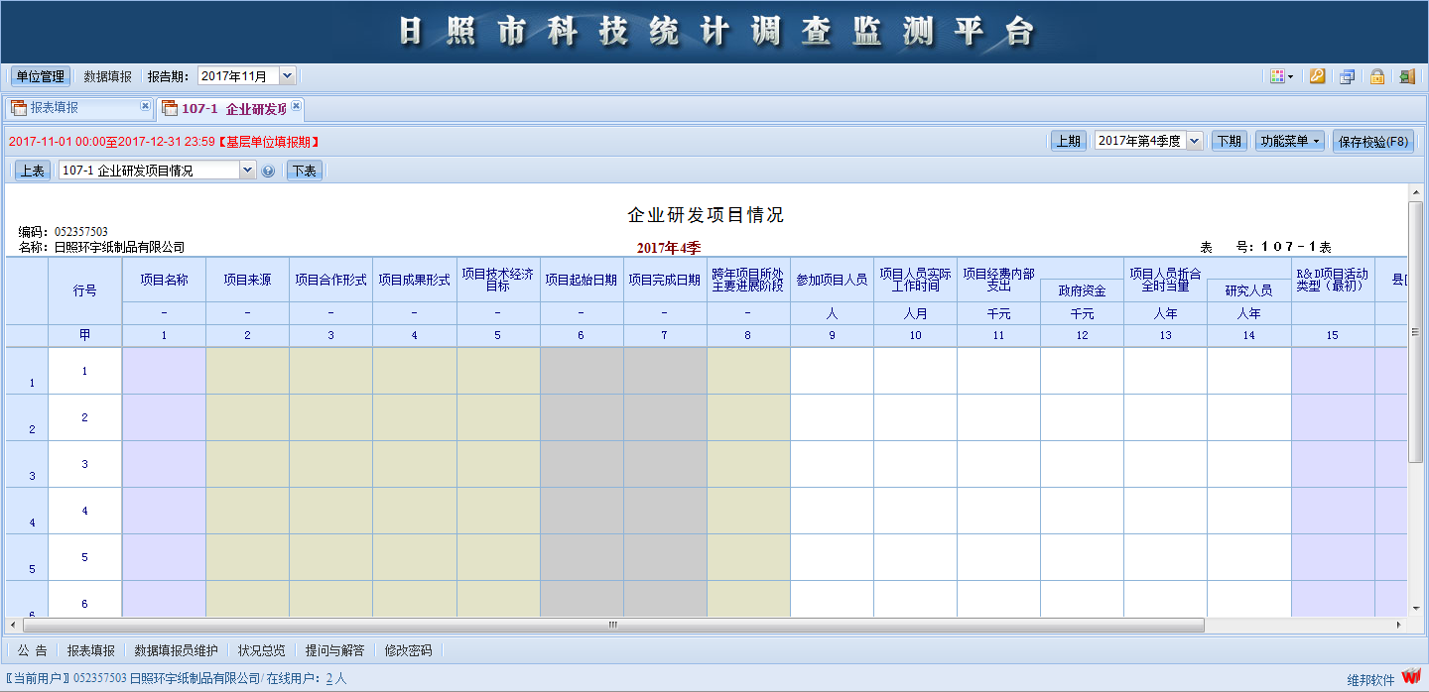
图6 报表填报界面
根据市里面领导的要求，需要将前3个季度的数据也补进去，故每张表需要分4个季度的数据填报，以107-1定长表为例，点击“107-1 企业研发项目情况”后的“填报”进入到报表填报界面，如图6所示。
    - 数据填报：
对报表单元格里加入数据，黄色的单元格是下拉选择，对数据进行填报完成后，点击保存校验后，若提示“数据保存成功！但出现审核错误，请修改！”，点击确定后，报表下方会出现相关的审核错误，点击审核信息中式值，系统会自动在报表相关数据单元格进行定位，此时可进行数据的修改调整，如有核实性审核，请填写解释原因。（如图7）
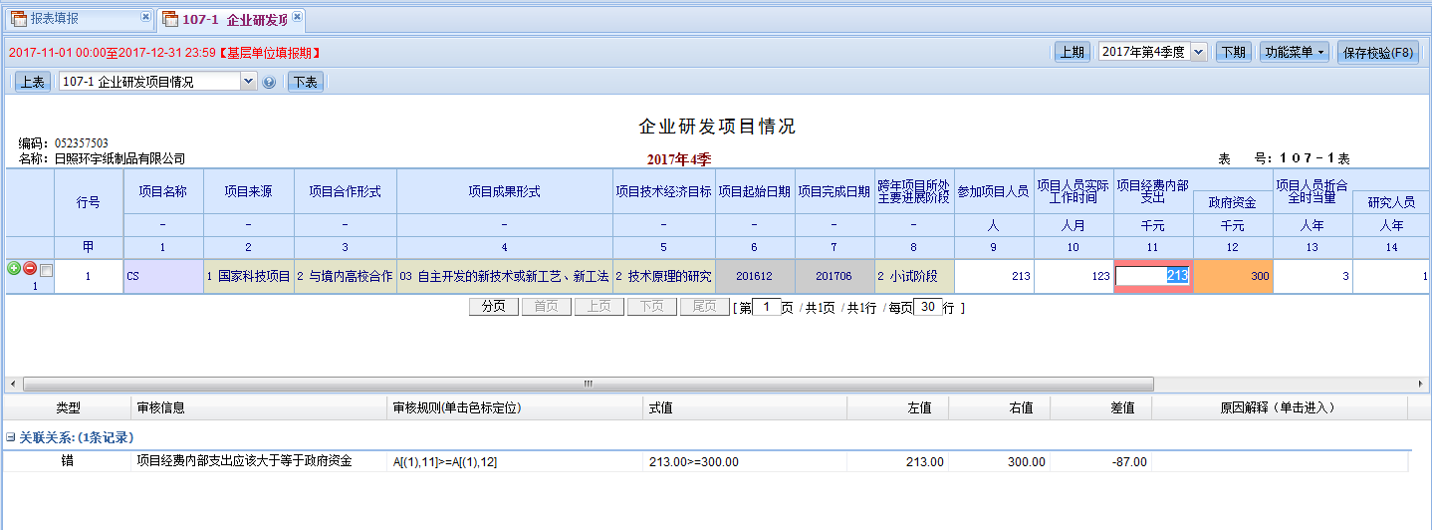
图 7 保存校验审核页面

    - 保存校验：
点击“保存校验”之后，系统会根据后台的计算公式和审核公式先计算后审核。
    - 报表导出：
需要报表导出的可在功能菜单中点击导出EXCEL文件进行导出，如图8
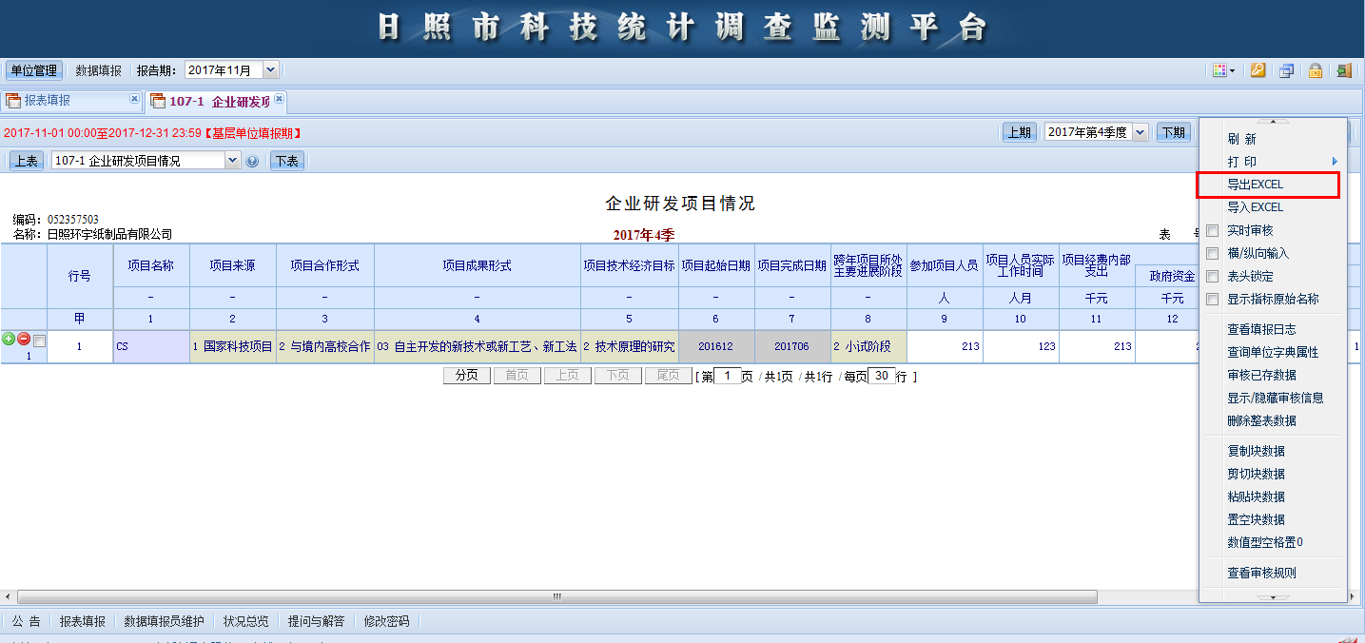
图8 EXCEL导出页面
    - 大量项目数据加载：
如果企业该季度需要填报的项目数据过大，一条条加太过麻烦，可以先将107-1表导出Excel，在Excel里按照格式将数据整理好后，在当前台账表界面点击鼠标右键，选择尾增行，如图9，选择增加的行数，最多一次增加100行，然后将Excel里整理的数据通过ctrl+c复制，再在表里通过ctrl+v黏贴，数据即可加入台账表，点击保存校验。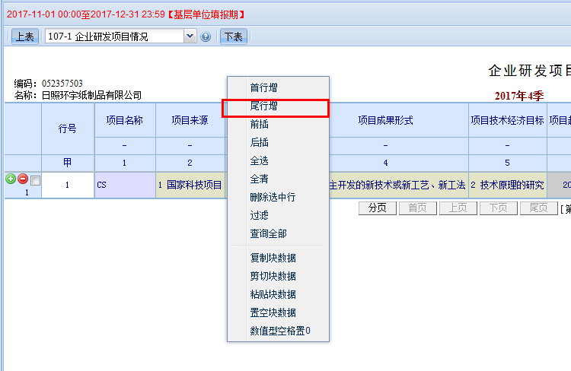
图9 右击新增行数
    - 填报完成：
各报表的完成进度都达到完成即填报工作完成。

